МУНИЦИПАЛЬНОЕ ОБРАЗОВАНИЕ

СУРГУТСКИЙ РАЙОН

**муниципальное бюджетное образовательное учреждение дополнительного образования**

**"Лянторская детская школа искусств №1"**

(МБОУ ДО "ЛДШИ №1")

**НАРОДНАЯ МУЗЫКА АРМЕНИИ**

Автор: Ильиных Ульяна

Руководитель: Зорабян А.Н.

Лянтор 2019

2

**Содержание**

Введение……………………………………………………………3

Народная музыка Армении………………………………4

Армянская народная музыка сегодня……………..9

Заключение……………………………………………………..10

Список литературы…………………………………………..11

3

**Цель проекта:**

Познакомить обучающихся нашей школы с народной музыкой Армении.

**Задачи:**

-изучить культуру армянского народа

-изучить армянскую музыку

-прослушать музыкальные произведения,

-провести опрос среди обучающихся школы на данную тему.

**Гипотеза:**

Я предполагаю, что у армянского народа есть своя музыкальная культура.

**Метод исследования:**

Для решения поставленных задач в исследовании и проверки гипотезы был использован метод: теоретический анализ литературы по теме.

**Введение**

Очень часто задавала себе вопрос, что было бы мне интересно изучать музыку других народов, их культуру? Наша жизнь окружена музыкой, мы постоянно слышим ее на разных языках. Она дает возможность узнать о другом языке, полюбить его, захотеть его выучить. Музыка может быть не только средством развлечения, но и также отличным учителем. Причем вся прелесть этого «учителя» заключается в том, что он учит нас сам, помимо нашей воли, а мы при этом не напрягаемся, а наоборот отдыхаем.

И вот я пришла к выводу, что надо постоянно развиваться и узнавать что-то новое, для себя решила открыть новые грани в мире музыки. Таким образом,

поставила перед собой цель изучить музыку других народов, и выбором моим стала народная музыка Армении.

4

**Народная музыка Армении**

Армянская народная музыка берёт своё начало в глубокой древности. Её научно прослеживаемая история насчитывает свыше трёх тысячелетий. Процесс этот начал зарождаться уже в XX — XVIII веках до нашей эры. На территории Армении, найдено множество артефактов, свидетельствующих о том, что музыкальное искусство здесь процветало уже по крайней мере со второго тысячелетия до нашей эры. Подобными артефактами являются и найденные археологами старинные музыкальные инструменты, и различные изображения, музицирующих людей, и древние письменные памятники, повествующие о тех или иных событиях, церемониях и действах, которые сопровождались музыкой.

Среди основных (вокальных, инструментальных, смешанных) жанров и видов древнеармянской народной музыки по характеру их прикладных функций (культовому и социальному назначению) можно выделить обрядовые, календарные, трудовые, свадебные, военные, эпические, танцевальные, застольные, лирико-любовные, колыбельные, бытовые, игровые, погребальные и т.д.

Особое место в армянской народной музыке занимают крестьянские песни, включающие в себя пахотные «оровелы», а также песни скитальцев («пандухтов»), относящиеся к жанру «антуни».

Народная музыка Армении составляет основу национального самосознания и определяет социокультурную идентичность армянского народа. Являясь одной из самых древних, обладая ярко выраженным своеобразием, мелодическим богатством и композиционным благородством, армянская народная музыка оказала значительное влияние также и на развитие всей мировой музыкальной культуры. Зародившись в глубине национального фольклора, корни национального музыкального искусства исходят из

глубины тысячелетий. Принимая воздействия соседних цивилизаций, армянская культура не только смогла переработать их и адаптировать многие из чужеродных элементов, но и передать свой национальный колорит, тем самым дав общечеловеческие ценности.

5

Этническая культура армянского народа в современном мире больше всего сохраняется в обрядах, связь с этнической традицией выражается в национальных песнях, музыке, танцах, в старинных и возможно утративших уже исконный смысл обрядовых действиях и особенно в сохранении музыкальных инструментов.

Исследованием эстетических особенностей армянской народной и духовной музыки с древних времён в той или иной степени занимались многие армянские историки, литераторы, философы, музыкальные теоретики: Месроп Маштоц, Саак Партев, Иоанн Мандакуни, Степанос Сюнеци (старший), Комитас Ахцеци, Барсег Тчон, Саак Дзорапореци, и другие.

Большую коллекцию образцов армянской народной и духовной музыки собрали такие известные армянские композиторы и фольклористы XIX — XX веков, как М. Г. Екмалян, С. А. Меликян, Г. М. Сюни, Н. Ф. Тигранян, Х. М. Кара-Мурза.

Но всё-таки наибольшая заслуга в деле систематизации, изучения и глубокого эстетического осмысления армянского музыкального фольклора принадлежит основателю национальной школы научной фольклористики Комитасу, которому удалось собрать, обработать и подготовить к изданию более 2000 народных песен:

В результате неутомимой собирательской и научной деятельности Комитаса-этнографа, создавшего подлинную антологию армянской народной песни и вскрывшего закономерности музыкального мышления и музыкальной речи крестьянина, вопросы древности традиций, сразу и самым убедительным образом вошли в основную проблематику армянской монодической музыки. Последняя уже с предельной ясностью представлялась двумя ветвями: народно-крестьянской и духовной.

Проведя исследования узнала, что изначально армянская народная музыка имела склад монодийный, но обогащённый различными элементами полифонии (тянущимися тонами, использованием некоторых видов антифонного пения и т.д.). Так же узнала, что армянских народных певцов называют «Гусанами» и «Ашугами».

Гусаны-армянские народные певцы. Их творчество исключительно светское.

6

В дохристианской Армении в эпоху эллинизма, гусаны первоначально служили в храме богини Гисанэ, участвовали в фарсовых и

сатирических представлениях. Гусанская музыка своими истоками восходила к творчеству випасанов эпохи рабовладельческой Армении.

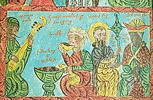

С периода развитого феодализма возникли гусаны и вардзаки. О гусанских песнях сообщают древнеармянские авторы V века Агатангелос, Фавстос Бузанд, Мовсес Хоренаци, Егише и др.. В сопровождении музыкальных инструментов народные певцы гусаны изполняли песни главным образом на пирах, свадьбах и т. др.. Древнее гусанское искусство просуществовало до XV—XVI столетия. Известные поэты-гусаны этого времени Григор Хлатеци и Наапет Кучак — автор произведений известных как «айрены».

Ашугское искусство также является синтезом музыкальной и литературной (поэзия) культуры, возник в середине XVI века. Ашуги — народные певцы-поэты, игравшие значительную роль в истории армянской музыки. Осоновное развитие ашугского искусства начинается с XVII века. Видные армянские ашуги XVII—XVIII веков — Эгаз, Гул Арутин, Багер сын Лазаря, и др..

Ашугская музыка основана на многовековых традициях народного творчества. Усвоив традиции средневековых тагасацов, армянские ашуги создавали оригинальные напевы для своих произведений. Уже со второй половины XIX столетия эти напевы были записаны европейской музыкальной нотацией. Тексты этих песен посвящены любовным, социальным, сатирическим и другим темам. Несмотря на индивидуальность данного

7

творчества ашугскому искусству присущи и общие черты. Ашугская мелодия более эмоциональна, развернута по форме и гибка по ритму.

Один из выдающихся исполнителей тагов являлся Петрос Капанци. Его произведение своими корнями восходит к традициям армянской музыкальной культуры развитого феодализма. В эту эпоху увеличивается и количество музыкантов и музыкантов-исполнителей.

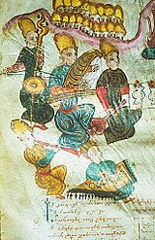

Пение сопровождалось аккомпанементом на сазе или кеманче. Основные музыкальные инструменты ашугов струнно-щипковые — саз и чонгур.

Наиболее выдающиеся армянские ашуги XVII—XVIII веков Овнатан Нагаш, Багдасар Дпир и Саят-Нова. В XVIII столетии искусство ашугов «поглощает» творчество тагасцев. Так же выдающимся представителем армянской народной музыки был ашуг Саят-Но

8

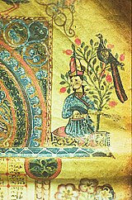

После изучения всех материала, узнав много интересного об армянской народной музыке, решила остановить свое внимание именно на народных произведениях, и прослушав некоторые из них была наполнена восхищением, у этих произведений особая мелодика и богатое звучание. В целом, эта самобытность достигается за счет звучания оригинальных армянских инструментов.

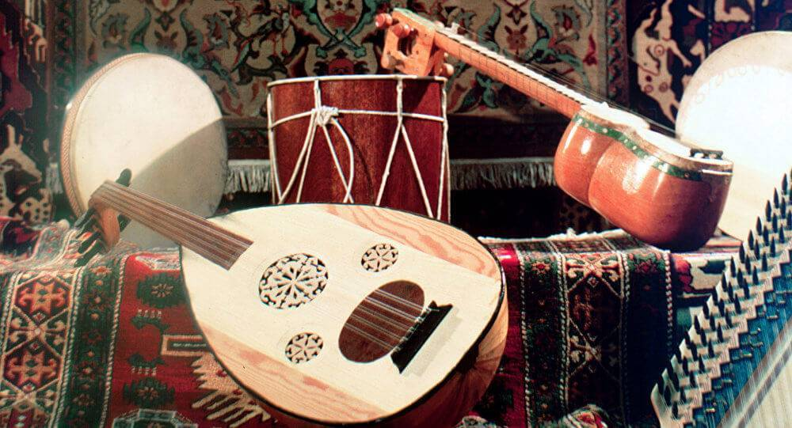

Армянская народная музыка — это тонкое сплетение оригинальных интонаций, ритмов и тембров, сопровождающее народ и символизирующее

9

весь спектр его переживаний — от радостных до печальных. Весьма музыкальный народ с самого начала своей истории изобретал и пробовал уникальные средства исполнения своей музыки.

**Армянская народная музыка сегодня**

Современная панорама армянской народной музыки богата и многообразна. Развиваются жанры городской народной песни и инструментальной музыки, которые также имеют древние традиции. Много городских песен, ставших народными, создано на слова известных армянских поэтов: Г. Алишана, А. Исаакяна, О. Туманяна, и других.

Наиболее заметные певицы и певцы, исполняющие армянскую народную музыку: Aраксия Гюльзадян, Норайр Мнацаканян, Офелия Амбарцумян, Армен Давтян, Севак Амроян, Нарек Погосян, Александр Погосян, Эдгар Хачатрян и другие.

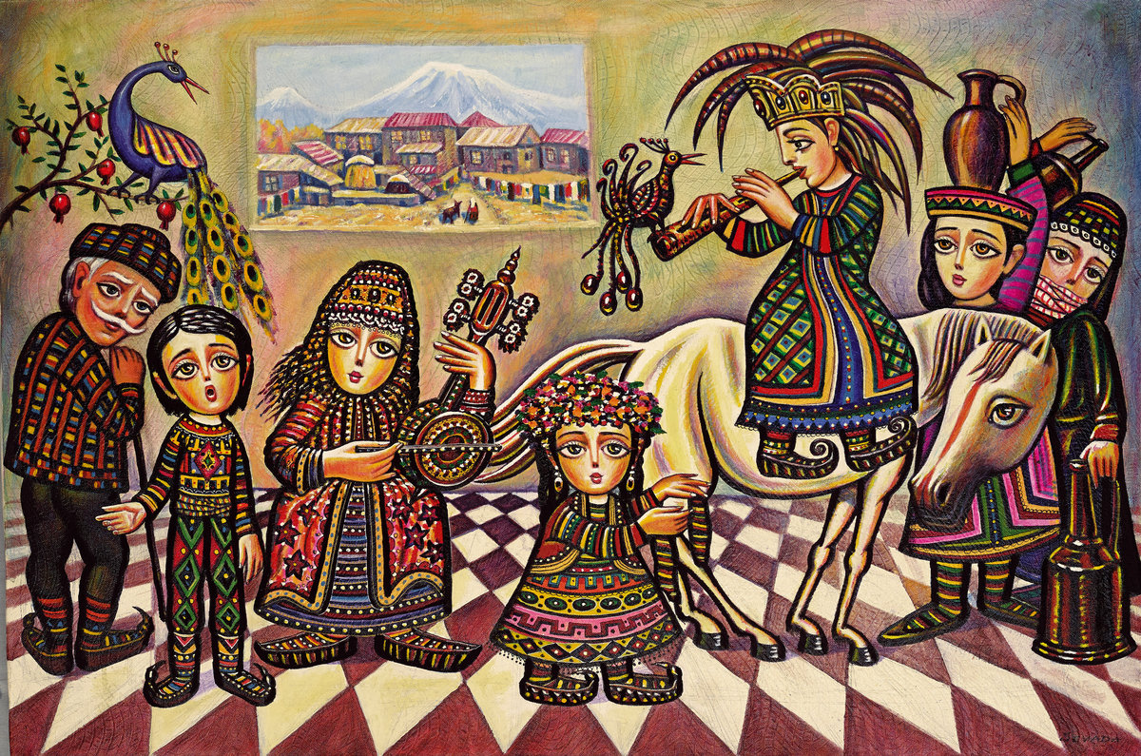

10

В конце исследования провела опрос среди обучающихся школы на тему, как они относятся к Армянской народной музыке? И стоит ли изучать музыку других народов?

И вот что у меня получилось:

В опросе приняли участие 53 человека. 42 из них заинтересовались армянской народной музыкой, и 11 человек выразили желание поближе познакомиться с культурой армянского народа.

**РЕЗУЛЬТАТ ИССЛЕДОВАНИЯ**

Из проведенного исследования я выявила, что музыкальные интересы классов очень разнообразны и индивидуальны. Утвердилась в своём мнении, что музыкальные интересы и личность человека очень связаны и едины. Выяснила, что ребята слушают музыку не только свою национальную, но и народов мира.

**ВЫВОД**

Народная музыка Армении интересна и разнообразна. Каждый народ имеет свой музыкальный язык, который выражает чувства и мысли людей. Этот язык интернационален и понятен всем без перевода. Армянская народная музыка — это тонкое сплетение уникальных интонаций, ритмов и тембров, сопровождающее народ и символизирующее весь спектр его переживаний — от веселых до грустных.

Богатство и многообразие музыкальной культуры разных народов воспитывают дружелюбное отношения между людьми независимо от их национальности.

11

**Используемая литература:**

-Армянская Википедия**.**

-Армянская советская энциклопедия.

<http://lingvachild.ru/rol-muzyki-pri-izuchenii-inostrannogo-yazyka#ixzz5k9qzPoVI>

<http://www.wikimedia.am/wiki/%22Մեկ_հայ%60_մեկ_հոդված%22_մամուլի_ասուլիս>

<http://www.armenianhouse.org/zolyan/poems-ru/sharakan.html#2>